МІНІСТЕРСТВО ОСВІТИ І НАУКИ УКРАЇНИ

НАЦІОНАЛЬНИЙ ТЕХНІЧНИЙ УНІВЕРСИТЕТ УКРАЇНИ

«КИЇВСЬКИЙ ПОЛІТЕХНІЧНИЙ ІНСТИТУТ ІМЕНІ ІГОРЯ СІКОРСЬКОГО»

Факультет інформатики та обчислювальної техніки

Кафедра інформатики та програмної інженерії

Практикум №1

з курсу «Основи Front-end технологій»

на тему: «Мова гіпертекстової розмітки сайту HTML-5»

|  |  |
| --- | --- |
| Викладач:  Жереб К.А. | Виконав:  Хільчук А.В.  студент 3 курсу  групи ІП-14 ФІОТ |

Київ-2023

Практична робота №1

**Тема:** Мова гіпертекстової розмітки сайту HTML-5.

**Завдання:**

1. В текстовому редакторі VSCode cтворити WEB-сторінку мовою HTML-5. Обов'язково використовувати теги <TITLE> І <META>. У **TITLE вказати своє прізвище, ініціали та номер групи.** В META - кодування сторінки, keywords, description
2. Створити 3 абзаци з інформацією про автора сторінки:

1-й - прізвище, ім'я, по батькові (використовувати **тег H2**);

2-й - інформацію про дату і місце народження;

3-й - інформацію про освіту (школа, університет).

1. Інформацію про ваше хобі -у вигляді **ненумерованого списку** (не менше 3-пунктів).
2. Три ваших улюблених книги або фільми у вигляді **нумерованого списку**.
3. Абзац з описом самого вподобаного міста, де ви бували.
4. Додати **фото** цього міста.
5. Додати **гіперпосилання** на це фото з адресою сайту цього міста.
6. Робота з **Git.**
7. Використання **валідаторів HTML.**

**Виконання:**

*Опис використаних технологій:*Для виконання даної лабораторної роботи було використано мову гіпертекстової розмітки HTML-5, зокрема низку тегів, що вона містить:

<p> для створення абзаців, <ul> та <li> для формування списків, <br/> для більш зручного розбиття логічних частин документу, <a> та <img> для додавання зображення із гіперпосиланням.

*Результуюча сторінка:*Результатом виконання лабораторної роботи є дана веб-сторінка:

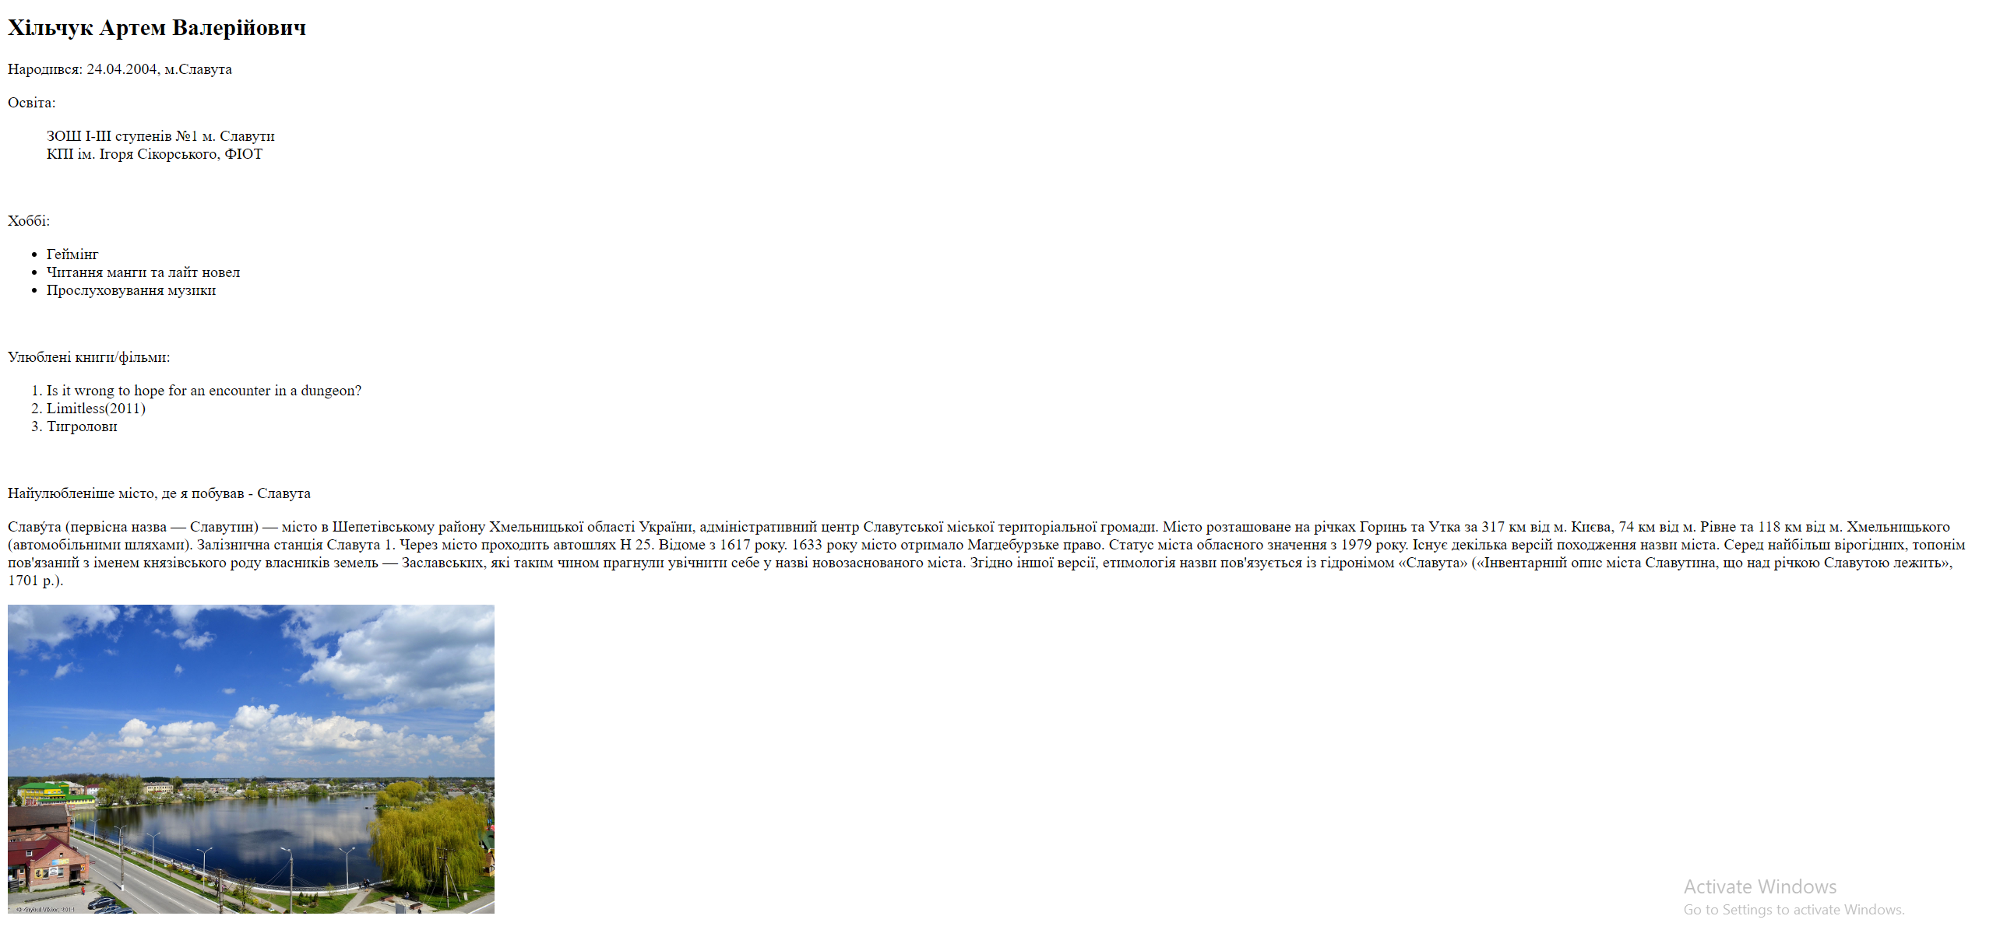

Сторінку було розгорнуто на Github Pages за даним посиланням: <https://khilchukartemip-14.github.io/web-front-end-basics/Lab1/Index.html>

Із кодом можна ознайомитися в даному репозиторії:

<https://github.com/KhilchukArtemIP-14/web-front-end-basics/tree/main/Lab1>

*Валідація сторінки:*

Результати валідації за допомогою validator.w3.org:

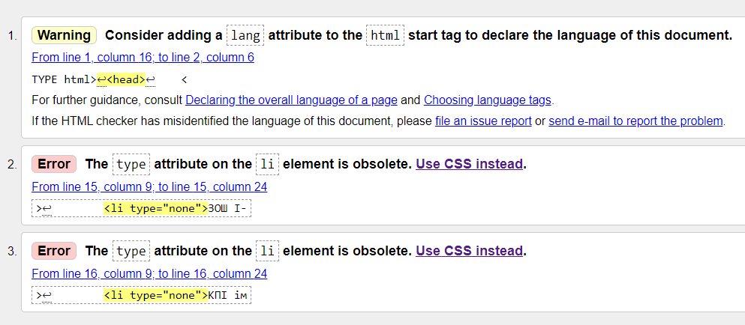

Перший пункт – попередження, що варто додати тег <lang> для даного документу.

Другий і третій пункти стверджують, що зазначення типу <li> елементів у самому документі не є правильним й що найкращим рішенням буде винести стилізацію елементів у окремий css файл, зазначивши атрибут list-style-type.

**Висновок**

Отож, у ході виконання лабораторної роботи було зверстано сторінку з інформацією про розробника сторінки за допомогою тегів мови HTML-5: <p>, <h2>, <ul>,<li>,<br>,<img>, <a>. Результуючий код було провалідовано за допомогою онлайн-сервісів, а підсумок процесу – проаналізовано. Урешті-решт, сторінку було розгорнуто на хостингу Github Pages. Під час виконання роботи було набуто практичних навичок створення та розгортання HTML-5 сторінок.